Formatieve toets over de kenmerkende aspecten van Tijdvak 1 t/m Tijdvak 10. Ver 19-01 V

1. Welke tijdvakken horen bij de periode **Middeleeuwen?**
2. Welke tijdvakken horen bij de periode **Vroegmoderne Tijd?**
3. Welke tijdvakken horen bij de periode **Moderne Tijd**?
4. Welke kenmerkende aspecten horen bij tijdvak 6? (4x)

*Maak een keuze uit onderstaande kenmerkende aspecten: welke letters heb je nodig?*

A Het ontstaan van feodale verhoudingen in het bestuur

B De opkomst van de stedelijke burgerij en de toenemende zelfstandigheid van steden.

C Het veranderende mens- en wereldbeeld van de Renaissance en het begin van een nieuwe wetenschappelijke belangstelling.

D Wereldwijde handelscontacten, handelskapitalisme en het begin van een wereldeconomie.

E Uitbouw van de Europese overheersing, met name in de vorm van plantagekoloniën en de daarmee verbonden trans-Atlantische slavenhandel, en de opkomst van het abolitionisme.

F De wetenschappelijke revolutie.

G Het streven van vorsten naar absolute macht

H De moderne vorm van imperialisme die verband hield met de industrialisatie

I De bijzondere plaats in staatkundig opzicht en de bloei in economisch en cultureel opzicht van de Nederlandse Republiek

1. Welke kenmerkende aspecten horen bij tijdvak vier (4)? (5x)

*Maak een keuze uit onderstaande kenmerkende aspecten: welke letters heb je nodig?*

A Het ontstaan van feodale verhoudingen in het bestuur

B Het conflict in de christelijke wereld over de vraag of de wereldlijke dan wel de geestelijke macht het primaat behoorde te hebben

C De hernieuwde oriëntatie op het erfgoed van de klassieke oudheid

D De opkomst van handel en ambacht die de basis legde voor het herleven van een agrarisch-urbane samenleving

E Wereldwijde handelscontacten, handelskapitalisme en het begin van een wereldeconomie

F De expansie van de christelijke wereld naar buiten toe, onder andere in de vorm van kruistochten

G Het begin van staatsvorming en centralisatie

H Het conflict in de Nederlanden dat resulteerde in de stichting van een Nederlandse staat

I De opkomst van de stedelijke burgerij en de toenemende zelfstandigheid van steden

J De democratische revoluties in westerse landen met als gevolg discussies over grondwetten, grondrechten en staatsburgerschap

1. Welke tijdvakken horen bij de periode **Oudheid**?

Gebruik bron 1.

1. De uitspraak van Hippokrates over epilepsie past bij het wetenschappelijk denken in Griekenland in die tijd. Leg dat uit.

**bron 1.**

De Griekse arts Hippokrates schrijft rond 400 v.Chr. over epilepsie De zogenaamde ‘heilige ziekte’ schijnt mij toe even weinig van goddelijke oorsprong te zijn als andere ziekten. Indien zij, vanwege haar verwonderlijkheid voor iets goddelijks moest worden gehouden, zouden er veel heilige ziekten zijn en niet maar die ene; want ik zal laten zien dat andere ziekten niet minder verwonderlijk en verbazingwekkend zijn, waarvan toch geen mens gelooft dat zij heilig zijn.

De volgende historische gebeurtenissen en ontwikkelingen uit een aantal tijdvakken hebben te maken met slavernij en staan in willekeurige volgorde:

1 De Spaanse ontdekkingsreiziger Cortez ontdekt dat de Azteken in Mexico de gewoonte hebben om slaven te offeren aan de zonnegod.

2 Steeds meer boeren in West-Europa worden afhankelijk van hun heer en mogen niet meer van hun land vertrekken.

3 De grote vraag naar katoen voor de textielfabrieken in Europa maakt de slavernij op de plantages in het Zuiden van de Verenigde Staten winstgevend.

4 De Bulgaarse krijgsgevangene Veritus wordt opgeleid om in het nieuwe stadion van Rome gladiatorgevechten te leveren.

5 Kinderen die deelnemen aan kruistochten denken Jeruzalem te gaan bevrijden, maar worden verkocht op slavenmarkten.

6 De gedachte dat mensen van nature gelijk zijn, leidt voor het eerst tot discussie over afschaffing van de slavernij.

8. Zet deze zes historische gebeurtenissen in de juiste volgorde, van vroeger naar later. Noteer alleen de nummers.

De volgende historische gebeurtenissen hebben te maken met vorsten.

1 Tijdens de regering van koning George III ontstaat er een democratische revolutie in de Britse koloniën in Noord-Amerika onder de leuze “No taxation without representation” (Geen belasting zonder vertegenwoordiging).

2 De Arabische Sultan Saladin, herovert Jeruzalem op de Kruisvaarders.

3 Tsaar Peter de Grote bezoekt Amsterdam, het economische en culturele centrum van de Republiek, en de scheepswerven van de Zaanstreek, omdat hij Rusland wil moderniseren.

4 De Nederlandse koning Willem II geeft de liberaal Thorbecke de opdracht om een nieuwe grondwet te ontwerpen, omdat hij geschrokken is van de democratische revoluties die op dat moment zijn uitgebroken in Parijs, Wenen en Berlijn.

5 Karel de Grote herenigt een groot deel van het voormalige West-Romeinse rijk en laat zich tot keizer kronen. Hij bestuurt zijn rijk met behulp van zijn leenmannen.

6 Filips II verklaart prins Willem van Oranje vogelvrij, omdat hij hem beschouwt als de oorzaak van het conflict in de Nederlanden. Willem van Oranje schrijft een Apologie (verdediging) tegen deze beschuldiging.

9. Zet deze zes gebeurtenissen in de juiste volgorde, van vroeger naar later. Noteer alleen de nummers.

10. gebruik bovenstaande vraag (vraag 9) **Noteer 1 t/m 6 onder elkaar en noteer daarachter**

- welke periode hoort bij de zin.

- welk tijdvak hoort bij de zin.

- welk kenmerkend aspect hoort bij de zin.

Gebruik bron 2.

De gebeurtenissen die in de bron worden beschreven passen bij een kenmerkend aspect van de Oudheid.

11. Noem dit kenmerkend aspect.

**Bron 2.**

*Rond 417 beschrijft Paulus Orosius gebeurtenissen uit de recente geschiedenis van zijn vaderland Spanje, dat al eeuwenlang deel uitmaakt van het Romeinse Rijk:*

In 406 staken de Alanen, Sueven, Vandalen en veel anderen met hen de Rijn over. Ze vielen Gallië binnen en rukten op tot aan de Pyreneeën. Omdat zij op dat moment nog werden tegengehouden door deze barrière, keerden zij op hun schreden terug en overspoelden de nabijgelegen provincies. Terwijl zij huishielden in Gallië, greep Gratianus, een inwoner van Brittannië, daar de macht. Hij werd vermoord en in zijn plaats werd Constantijn gekozen, een man uit de laagste rangen van het leger. Nadat hij zich de keizerlijke waardigheid had aangematigd, stak hij over naar Gallië. Misleid door bondgenootschappen met onbetrouwbare barbaren, berokkende hij de staat daar veel schade (…). Constantijn zond zijn zoon Constans naar Spanje. Met hem stuurde hij bepaalde barbaren mee, die ooit als bondgenoten waren aanvaard en in militaire dienst waren genomen. Zij werden belast met de bewaking van de bergpassen door de Pyreneeën. (…) Zij verzaakten echter hun plicht. Ze lieten de passen onbewaakt en stelden de provincies van Spanje bloot aan de volkeren die rondzwierven in Gallië. Ze sloten zich zelfs bij hen aan. Nadat de volkeren een tijdje moordend hadden rondgetrokken, waarbij ze mensen en goederen veel schade toebrachten, verdeelden ze het land door middel van loting onder elkaar. Tot op heden hebben ze het in hun bezit.

**Bron 3.**

Op 24 september 1838 houden de Chartisten, een Engelse beweging voor algemeen kiesrecht, een massabijeenkomst in de buurt van Manchester. Eén van hun leiders, Joseph Rayner Stephens, houdt een toespraak. Het tijdschrift van de Chartisten schrijft daarover

Het grondbeginsel (…) waarvoor de spreker het woord voert, is het beginsel dat het recht erkent van iedere man om zijn huis te hebben en zijn vrouw en kinderen, met dezelfde zekerheid als elke andere man. Het vraagstuk van het algemeen kiesrecht is, als het er op aan komt, een mes en vork kwestie; het vraagstuk is een brood en kaas kwestie (…). Als iemand de spreker vraagt wat hij onder algemeen kiesrecht verstaat, dan zal hij antwoorden: dat iedere man in het land het recht heeft om een goede jas om zijn lijf te hebben, een comfortabel onderkomen als onderdak voor zichzelf en zijn familie, een goede maaltijd op tafel en niet meer werk dan nodig is om er gezond bij te blijven en zoveel loon voor dat werk dat het ruimschoots genoeg is en hem in staat stelt om alle zegeningen van het leven te genieten die een redelijk mens kan wensen. (Stormachtige toejuichingen).

Gebruik bron 3. De spreker op de bijeenkomst van de Chartisten legt een verband tussen twee kenmerkende aspecten van de negentiende eeuw.

12. Noem beide kenmerkende aspecten en geef aan wat volgens de spreker het verband tussen beide is.

**Bron 4.**

*Deze poster van de Nationaal Socialistische Beweging (NSB) verschijnt in de jaren dertig in Nederland:*

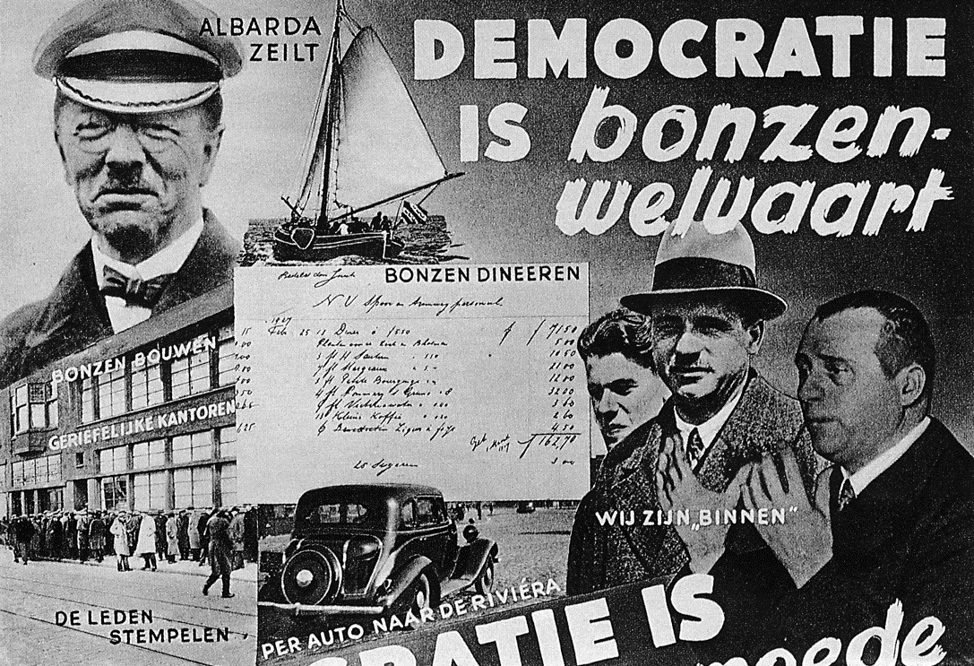

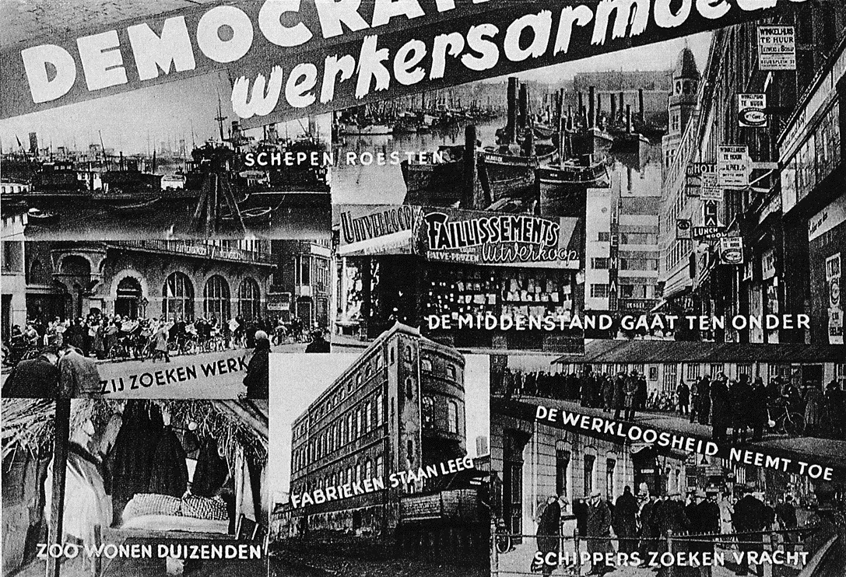

**Teksten in de poster**Albarda zeilt; democratie is bonzenwelvaart; bonzen bouwen gerieflijke kantoren; bonzen dineeren; wij zijn binnen; de leden stempelen; per auto naar de Rivièra; democratie is werkersarmoede; schepen roesten; zij zoeken werk; de middenstand gaat ten onder; zoo wonen duizenden; fabrieken staan leeg; de werkloosheid neemt toe; schippers zoeken vracht.

Toelichting

Albarda: fractievoorzitter van de sociaaldemocratische SDAP in de Tweede Kamer.  
Bonzen: invloedrijke, gewichtige personen.

13. Deze poster uit de jaren dertig kan verbonden worden met twee kenmerkende aspecten van de eerste helft van de twintigste eeuw.

- Noem twee kenmerkende aspecten die aan deze poster kunnen worden verbonden en licht je antwoord telkens toe.

14. Welke kenmerkende aspecten horen bij tijdvak 8? (6x)

- Noteer alleen de letters.

A de crisis van het wereldkapitalisme

B discussies over de sociale kwestie.

C de democratische revoluties in westers landen met als gevolg discussies over grondwetten, grondrechten en staatsburgerschap.

D de opkomst van emancipatiebewegingen.

E de industriële revolutie legde in de westerse wereld de basis voor een industriële samenleving.

F de ontwikkeling van pluriforme en multiculturele samenlevingen.

G de moderne vorm van imperialisme die verband hield met de industrialisatie.

H de opkomst van politieke maatschappelijke stromingen: liberalisme, nationalisme, socialisme, confessionalisme en feminisme.

I voortschrijdende democratisering, met deelname van steeds meer mannen en vrouwen aan het politieke proces.

15. - Noteer alle kenmerkende aspecten waar het woord ‘wetenschap’ in zit. (3x)

- Noteer achter de genoemde kenmerkende aspecten welk tijdvak daarbij hoort.

16. Noteer achter elke persoon of gebeurtenis welk tijdvak erbij hoort.

- Noteer de letter en zet daarachter het tijdvak.

A Mohamed (stichter Islam)

B Alva (generaal en landvoogd van Filips II)

C generaal Marshall (Marshall plan)

D Aletta Jacobs.

E Pericles

F Bismarck

G Maurits (stadhouder)

H Voltaire

I Ho Tji Minh

J Goebbels

K Acte van Verlatinghe

L Code Napoleon

M Verdrag van Geneve

N Weimar Republiek

17. Maak gebruik van de antwoorden van vraag 16. Noteer de letters die horen bij het kenmerkende aspect ‘*de verdeling van de wereld in twee ideologische blokken en de daaruit voortvloeiende dreiging van een atoomoorlog’*.

18. Noteer de kenmerkende aspecten die horen bij tijdvak twee (2) – dit zijn er 5.

Gebruik bron 5.

Dit affiche kan worden gebruikt om twee kenmerkende aspecten van de tweede helft van de twintigste eeuw te illustreren.

19. Toon dit aan, telkens met een verwijzing naar de bron.

**Bron 5.**

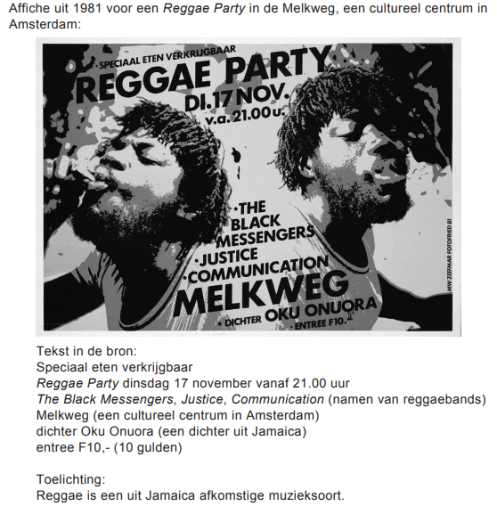

15.